Universal Document Converter WEB
UDC_web\
├── sql\
├── app\
├── docker\
├── Dockerfile
├── docker-compose.yml
└── README.md

ref_parameter  PK ParameterID  │  │ FK  ▼  data_measurement  ParameterID | ref_parameter  -------------  ParameterID PK  ParameterName  UnitCode  IsActive  │  │ 1 : N  ▼  data_measurement  ----------------  ParameterID FK  MeasurVal  ...

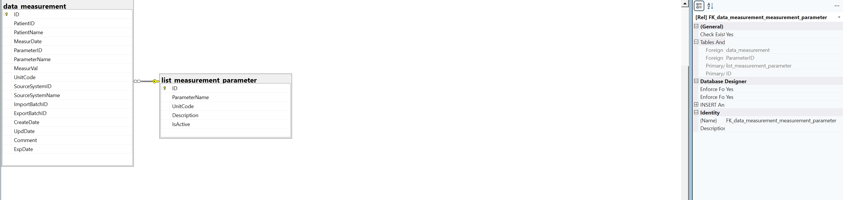

docker/
│
├── SQL_SERVER_2025 → строим mssql-2025-dev
├── DB_UDC → строим db-udc-init
├── WEB_UDC → строим web-udc
│
└── compose.yml → связывает все три

docker\
│
├── compose.yml
├── .env
│
├── SQL_SERVER_2025\
│ └── Dockerfile
│
└── DB_UDC\
├── Dockerfile
├── init_database.sh
└── init_database.sql

Docker Compose
│
┌────────────┼─────────────┐
│ │ │
▼ ▼ ▼
mssql_2025_dev udc_db_init web_udc
SQL Server │ │
│ │ sqlcmd │ SQL
│◄───────────────┘ │
│◄─────────────────────────────┘
│
▼
db_udc
Docker Volume
│
├── Converter_UDC.mdf
└── Converter_UDC_log.ldf

SQL_SERVER_2025
→ Dockerfile движ

